Assignment COM2013

Assignment Final

Mã số sinh viên : PS47934
Họ tên sinh viên : Mai Thành Tài
Lớp : COM2013_SD21303
Giảng viên hướng dẫn : Bùi Quốc Đạt

MỤC LỤC

Y7. Tổ chức sao lưu dự phòng cho cơ sở dữ liệu…………………………………

Y7. Tổ chức sao lưu dự phòng cho cơ sở dữ liệu

Kiểm tra cấu trúc CSDL
CSDL asm gồm các bảng: sinhvien, loaisach, sach, phieumuon, chitietphieumuon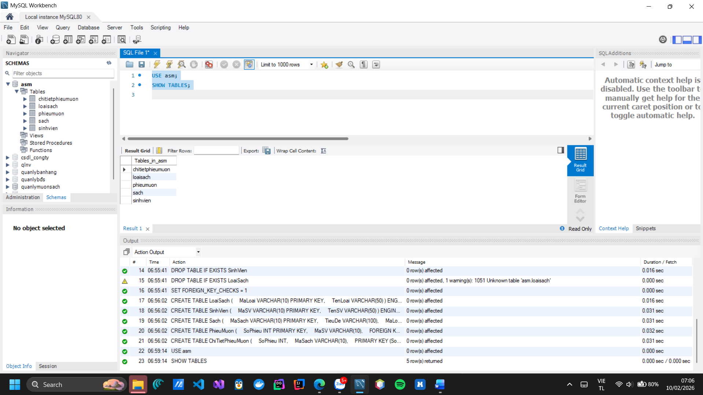

Tiến hành bảo mật cho csdl
Sử dụng Data Export của MySQL Workbench để sao lưu toàn bộ CSDL asm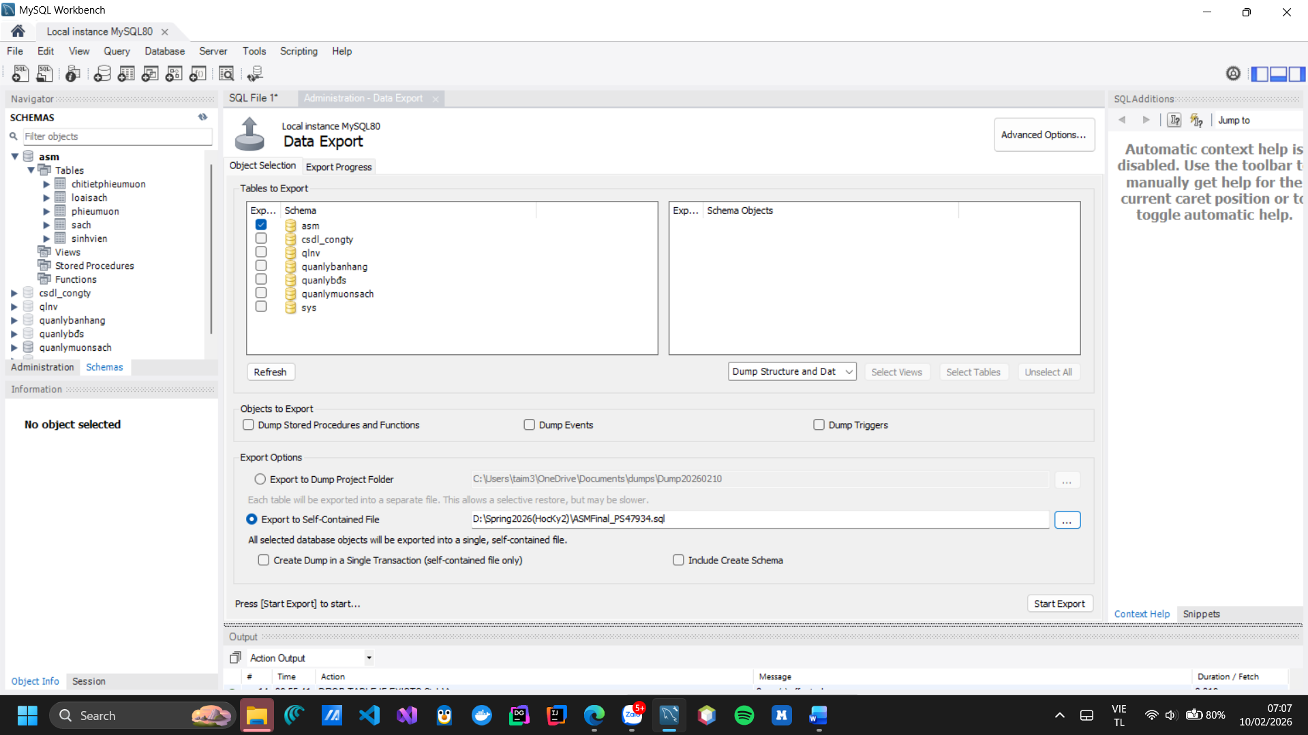
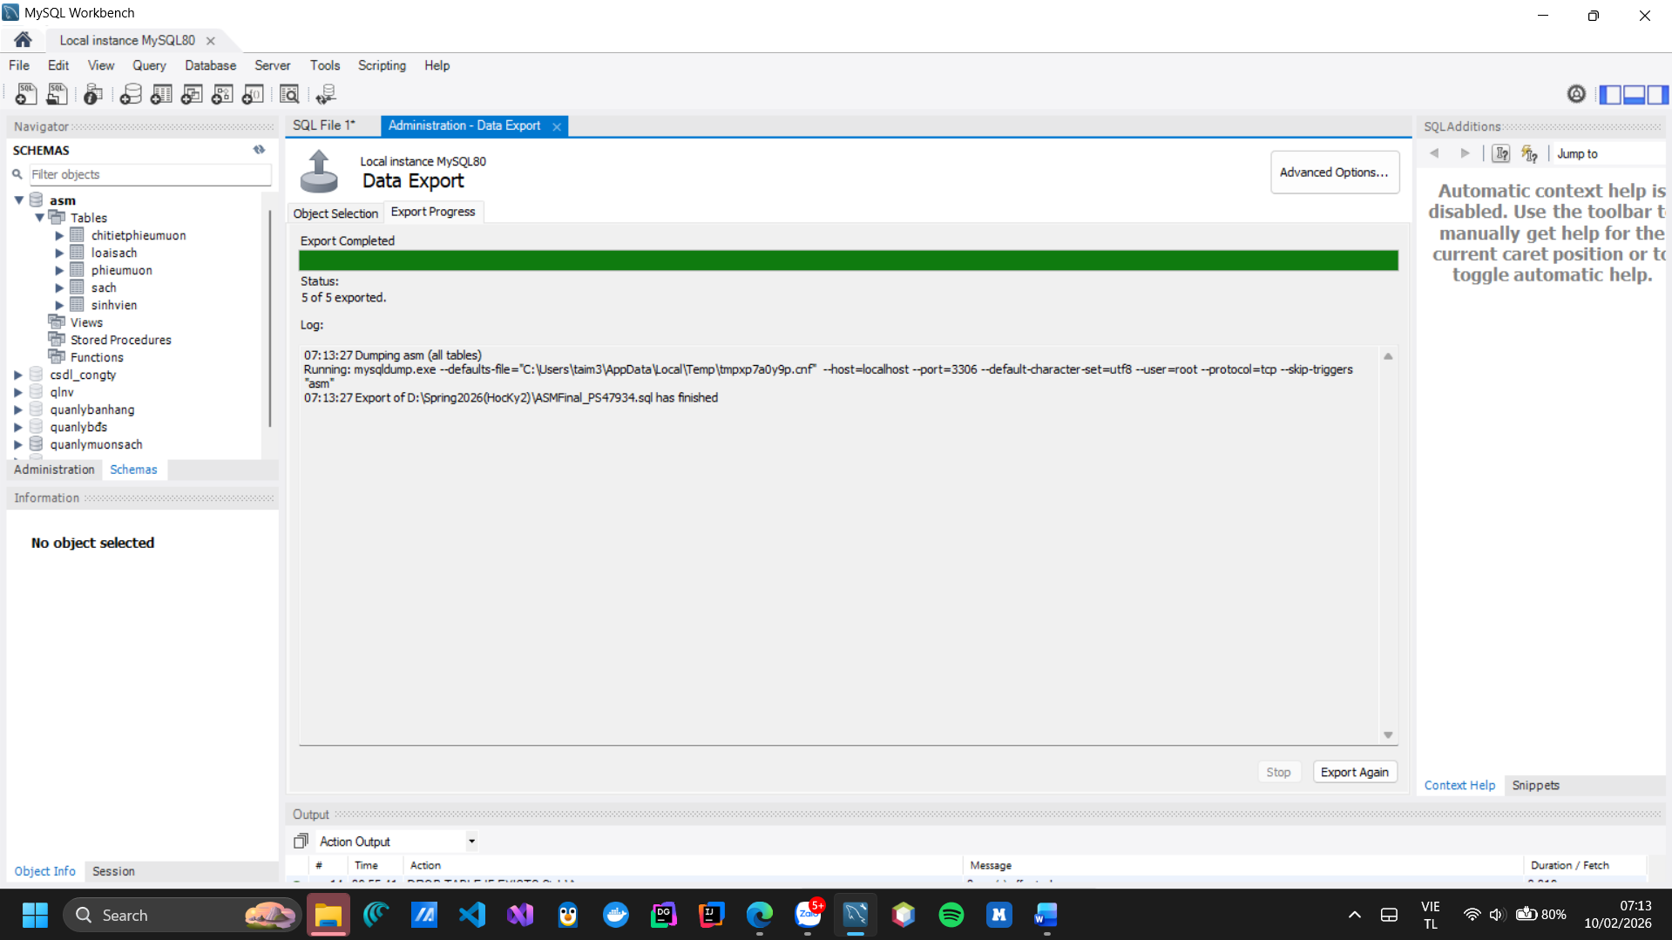

Tạo user mới & phân quyền
CREATE USER 'sv_user'@'localhost' IDENTIFIED BY '123456';
GRANT SELECT, INSERT, UPDATE, DELETE
ON asm.* TO 'sv_user'@'localhost';
FLUSH PRIVILEGES;

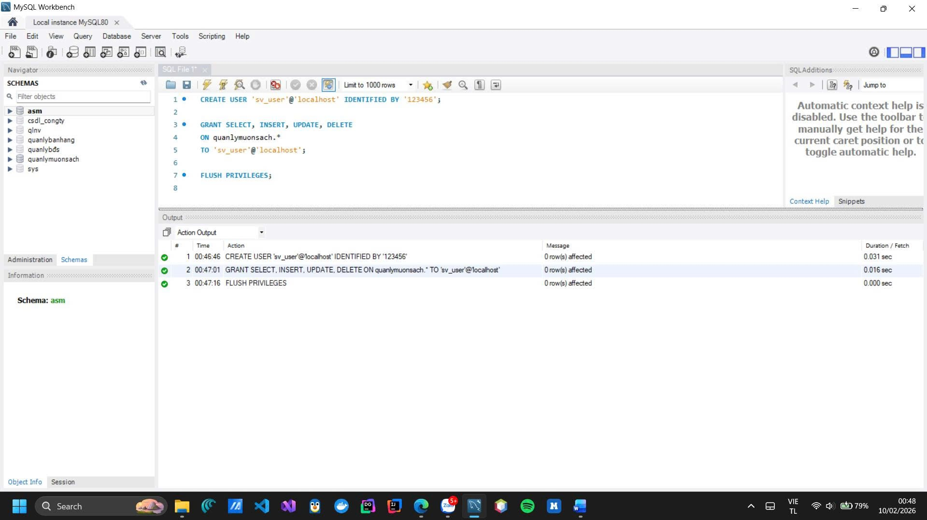

Kiểm tra quyền user
SHOW GRANTS FOR 'sv_user'@'localhost';
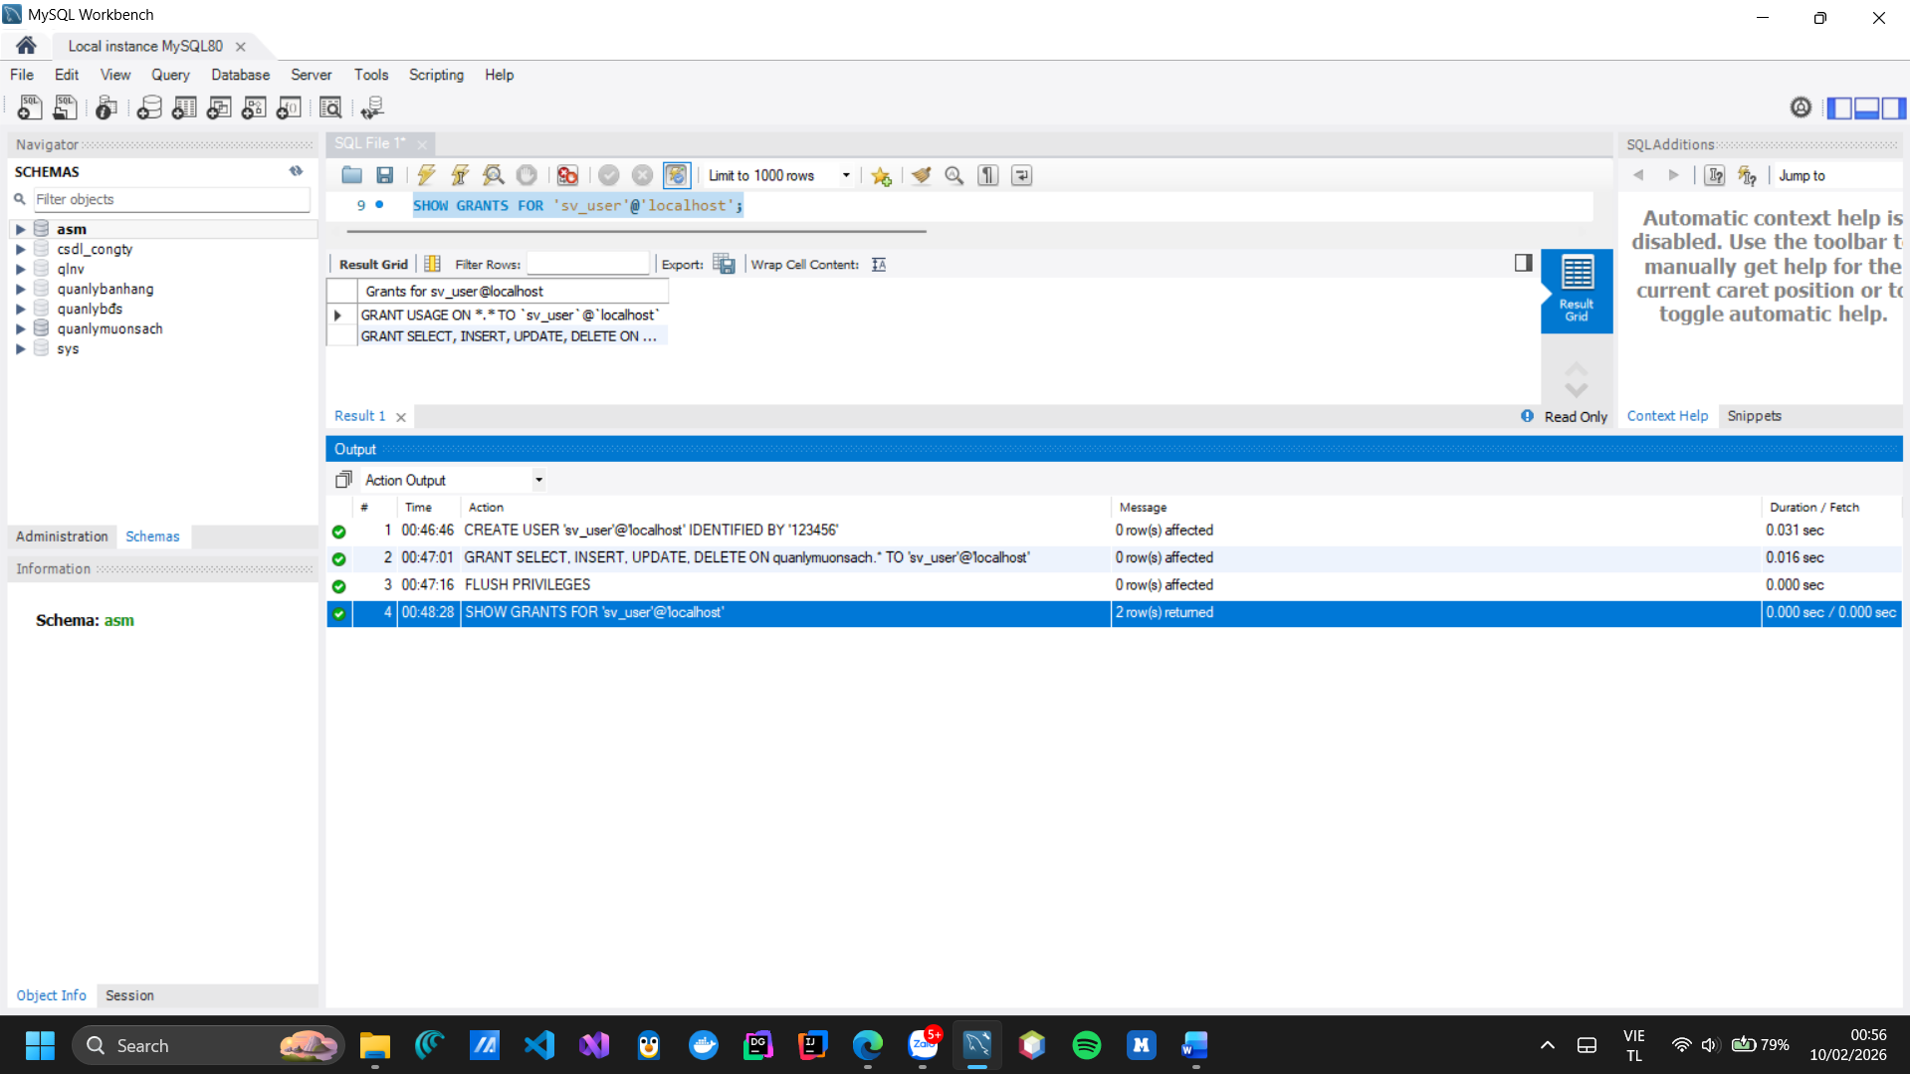
Bảo mật CSDL:
Hệ thống sử dụng cơ chế phân quyền người dùng của MySQL.
Tạo user sv_user chỉ có các quyền SELECT, INSERT, UPDATE, DELETE trên CSDL quanlymuonsach,
nhằm hạn chế truy cập trái phép và đảm bảo an toàn dữ liệu.

Trong quá trình triển khai, CSDL gặp lỗi ràng buộc khóa ngoại (1824, 3734).
Nguyên nhân do thứ tự tạo bảng và ràng buộc chưa phù hợp.
Giải pháp là tạo bảng cha trước bảng con và sử dụng InnoDB để đảm bảo toàn vẹn dữ liệu.

